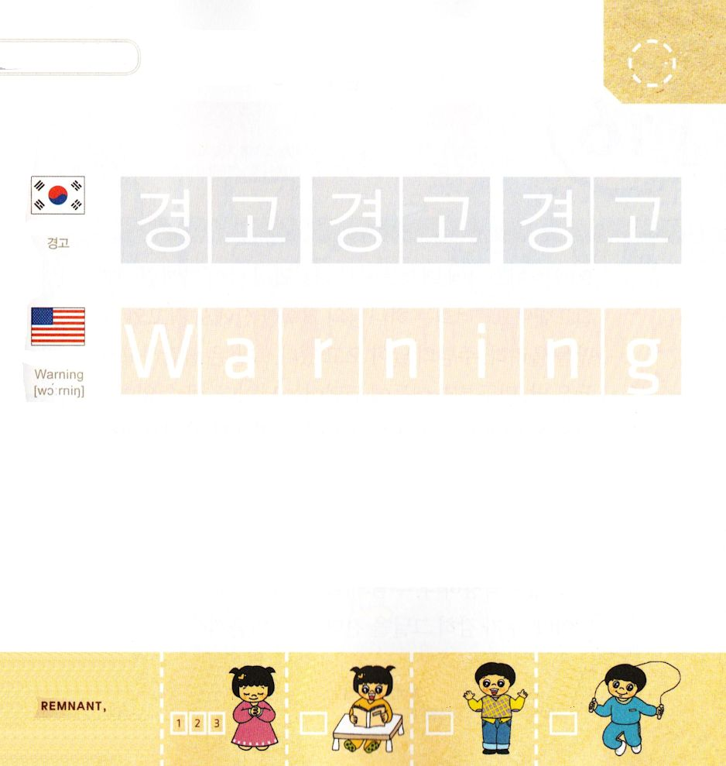


ヨエル2:1 シオンで角笛を吹き鳴らし、わたしの聖なる山でときの声をあげよ。この地に住むすべての者は、わななけ。主の日が来るからだ。その日は近い。

げつようび

みなみイスラエルの アタルヤじょおうは きたイスラエルの
おう アハブと イゼベルの むすめです。
ヨシャパテの むすこ ヨラムと けっこんして ぼうりょくと
はんらんで おうさまの くらいに つきました。
アタルヤは りょうしんが していた とおりに バアルと
アシェラぐうぞうを おがみました。しんでんを こわして
バアルしんでんを つくって たみたちに ぐうぞう
すうはいを させました。
かみさまは ヨエルを とおして ぐうぞうすうはいを する
イスラエルを さばくと けいこく されました。
かみさまは ぐうぞうすうはいを いちばん きらわれます。

かみさま！
ぐうぞうすうはいを しないで ただ しゅなる かみさまだけに
つかえる かけいに なりますように。
イエス・キリストの おなまえによって おいのりします。アーメン

つぎの ことばを よんで なぞって かきましょう

かんこくご

（キョンゴ）
キョン ゴ キョン ゴ キョン ゴ

えいご

ウォーニング

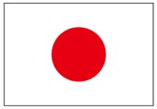

にほんご
(警告)

けい こく けい こく

ぷ り む の まつ り

きりつある

まいにち チェックしよう！
ていこくいのり
どくしょ
うんどう
あんしょう



ヨエル2:11 主は、ご自身の軍勢の先頭に立って声をあげられる。その隊の数は非常に多く、主の命令を行なう者は力強い。主の日は偉大で、非常に恐ろしい。だれがこの日に耐えられよう。

かようび

ヨエルは イスラエルの たみに しゅの ひが ちかいと
せんげんしました。「あなたがたは かみさまの せいなる
やまで けいこくの つのぶえを ふきならしなさい。 しゅの
ひが くる。 そのひは まっくらで くらい ひ、 くもと
くらやみが おおう ひだ。 かぞえきれないほど たくさんの
つよい いなごの ぐんたいが くる。 この やまから あの
やまへ とぶ おとは せんしゃが きしる おとのようで
ほのおが きりかぶを やきつくす おとのようだ。かみさまは
おおきな おとで あなたの ぐんたいを しきされる。
その たいの かずは かぞえられないほど おおく
めいれいに したがう ぐんたいは ちからづよい。
しゅの ひは おどろくべき ひ とても おろしい ひだ。
だれが このひを たえることが できるだろうか」

かみさま！
しゅの ひが すくいの ひに なるように こころと おもいを
つくして かみさまだけに つかえることが できますように。
イエス・キリストの おなまえによって おいのりします。アーメン

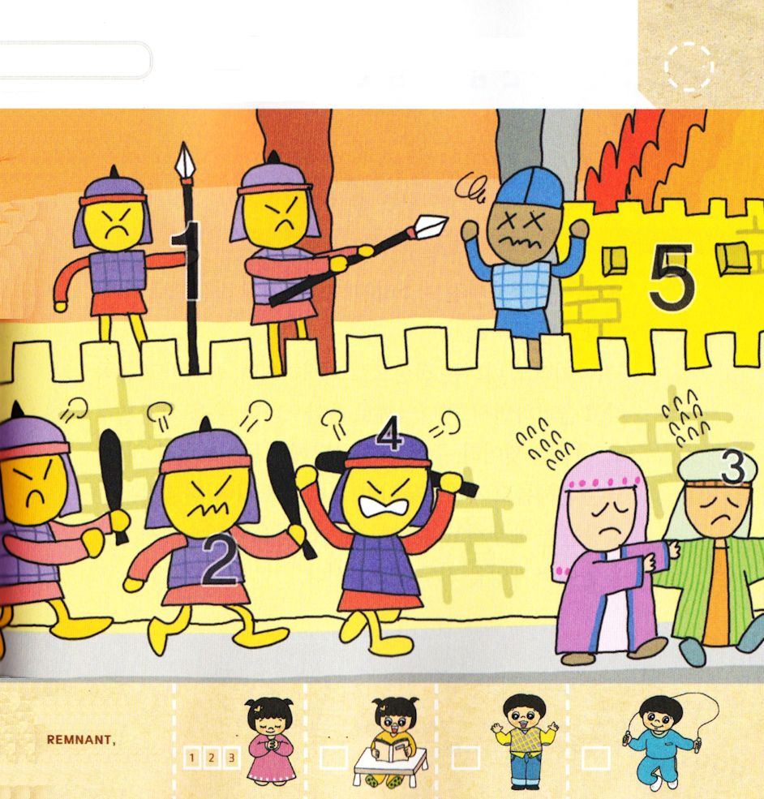
えの なかに かくれている すうじを
みつけましょう （１～５）

きりつある

まいにち チェックしよう！
ていこくいのり
どくしょ
うんどう
あんしょう

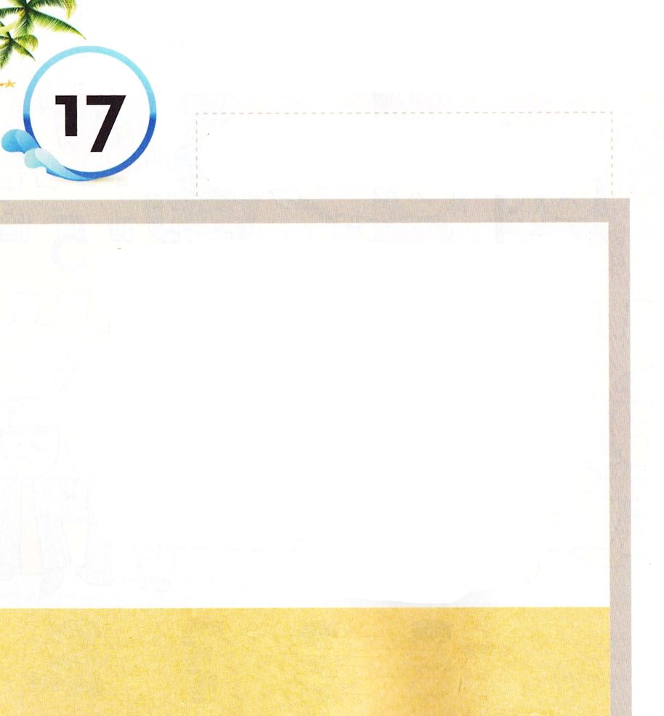

ヨエル2:13 あなたがたの着物ではなく、あなたがたの心を引き裂け。あなたがたの神、主に立ち返れ。主は情け深く、あわれみ深く、怒るのにおそく、恵み豊かで、わざわいを思い直してくださるからだ。

すいようび

ヨエルは ぐうぞうに おちいった イスラエルの たみに
こころから くいあらためなさいと いいました。
「いまでも あなたがたが こころから くいあらため
なさい。 だんじきをして なげいて かなしむなら
かみさまは おもいなおして くださるだろう。
ふくを ひきさくのでは なく こころを ひきさきなさい。
あなたがたの しゅである かみさまは おもいなおして
くださる。かみさまは あわれみふかく いかるのに おそく
めぐみふかく さいしょから さいごまで ひとを いつも
あわれんでくださり、 かわいそうに おもう こころで
わざわいを おもいなおして くださる」

かみさま！
きょうも かわりなく あいして いつも あわれんでくださる
かみさまを たいけんさせてください。
イエス・キリストの おなまえによって おいのりします。アーメン

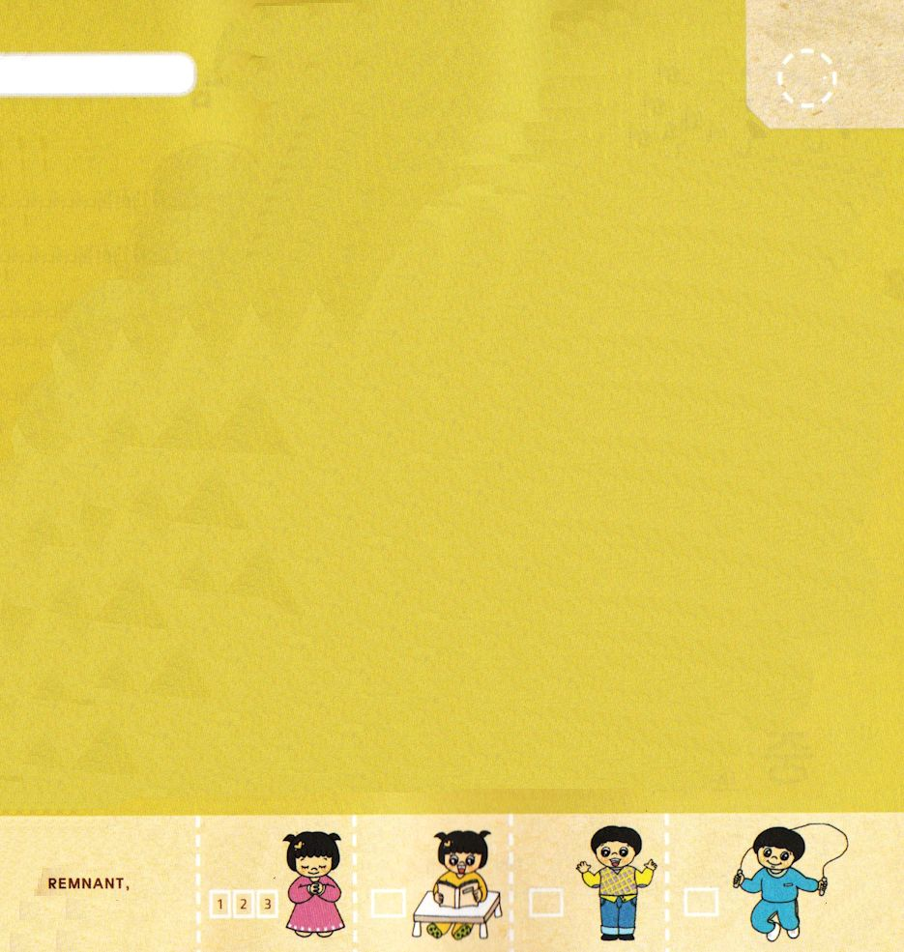

みことばを よんで なぞって かきましょう

ヨエル２：13の みことば

あなたがたの きもの ではなく、
あなたがたの こころを ひきさけ。
あなたがたの かみ、しゅに たちかえれ。
しゅは なさけぶかく、あわれみぶかく、
いかるのに おそく、めぐみ ゆたかで、
わざわいを おもいなおして くださるからだ。

ヨエル２：13の みことば

きりつある

まいにち チェックしよう！
ていこくいのり
どくしょ
うんどう
あんしょう

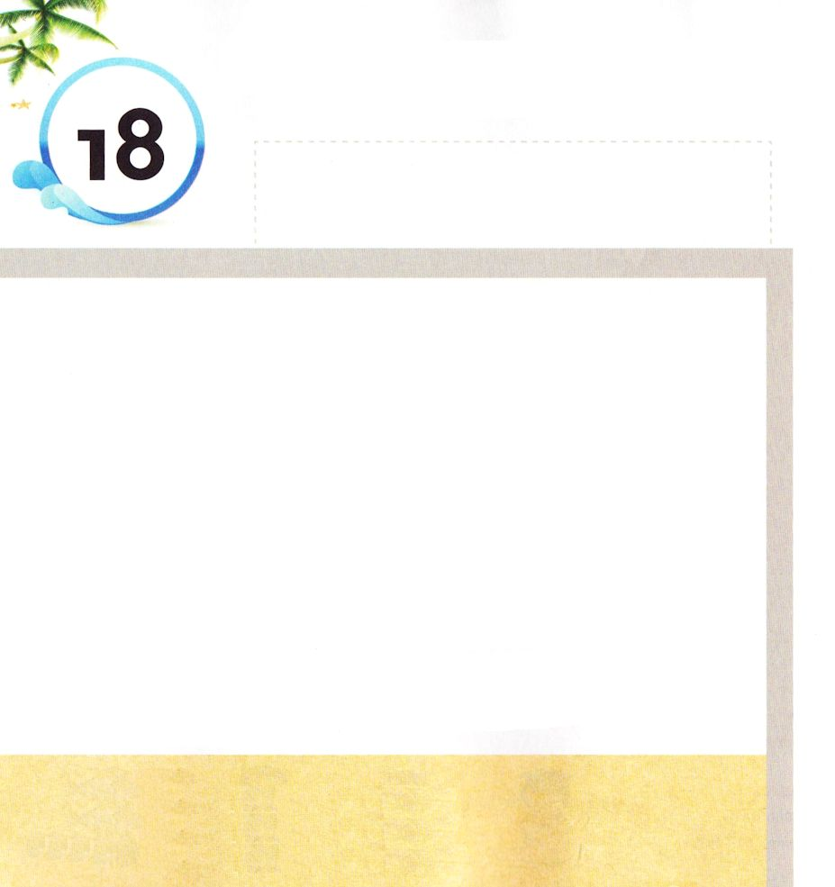

ヨエル2:14 主が思い直して、あわれみ、そのあとに祝福を残し、また、あなたがたの神、主への穀物のささげ物と注ぎのぶどう酒とを残してくださらないとだれが知ろう。

もくようび

「かみさまは あわれみふかく めぐみに みちておられ
いかるのに おそく いつもかわらず あいを そそいでくださり
あわれに おもって わざわいを おもいなおして くださる。
かみさまが おもいなおして あわれんで くださり
むしろ しゅくふくまで してくだる。 あなたがたが しゅで
ある かみさまに こくもつの ささげものと そそぎの
ぶどうしゅを ささげることが できるように してくださると
だれが しっているのか」
ヨエルは イスラエルの たみに とても あいしてくださる
かみさまに たちかえるように いいました。
わたしたちを あいして くださり おもいなおして くださる
かみさまに しゅうちゅうするように しましょう。

かみさま！
わたしの こころと おもいを かみさまに しゅうちゅうすることが
できますように。
イエス・キリストの おなまえによって おいのりします。アーメン

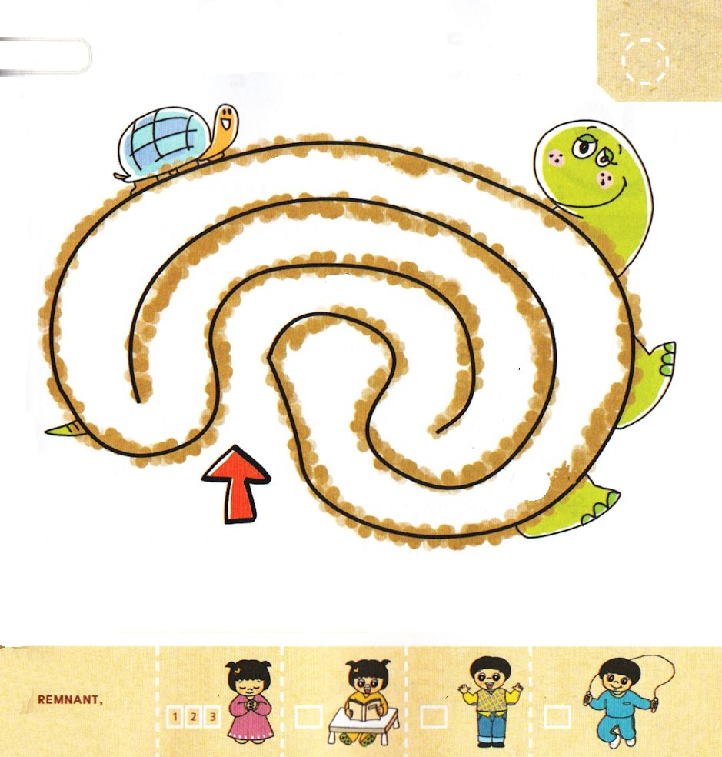
かみさまの みこころは なんでしょうか。
じを たどって ことばを みつけましょう

かみさまの みことばに しゅうちゅう

きりつある

まいにち チェックしよう！
ていこくいのり
どくしょ
うんどう
あんしょう



ヨエル2：23 シオンの子らよ。あなたがたの神、主にあって、楽しみ喜べ。主は、あなたがたを義とするために、初めの雨を賜わり、大雨を降らせ、前のように、初めの雨と後の雨とを降らせてくださるからだ。

きんようび

かみさまは ヨエルを とおして くいあらためた たみを
あわれんで くださって みことばを くださいました。
「きけんな おおきな くにぐには ほろぼして、 あれた
ちには みずを ながそう。あきの あめと はるの あめが
ふって しゅうかくの にわに こくもつが いっぱいに
つみあげられ ぶどうしゅと あぶらが あふれるだろう。
なんねんかんか くるしんだ ことが つぐなわれる。
ただ しゅなる かみさまの みなを さんびして
わたし いがいの ほかの かみがみは いないことを
しるであろう。 わたしの たみは もう にどと
はずかしい めに あわないだろう」
かみさまは めぐみふかく いかるのに おそく あいして
くださいます。

かみさま！
めぐみふかく いかるのに おそい あいが ゆたかな かみさまを
もっと しることが できますように。
イエス・キリストの おなまえによって おいのりします。アーメン

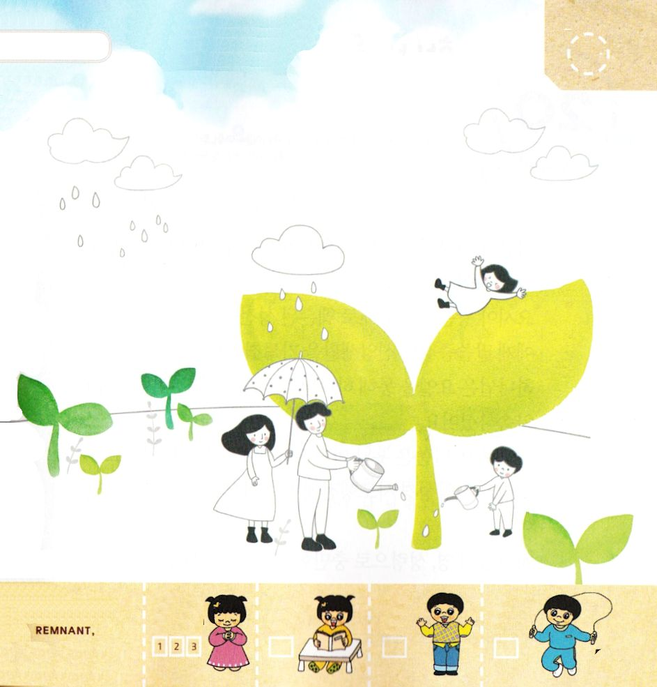
こくもつの ささげものを ささげるのには
こくもつが ひつようです。かみさまに ささげる
こくもつが よく そだつように あめを かきましょう。

きりつある

まいにち チェックしよう！
ていこくいのり
どくしょ
うんどう
あんしょう


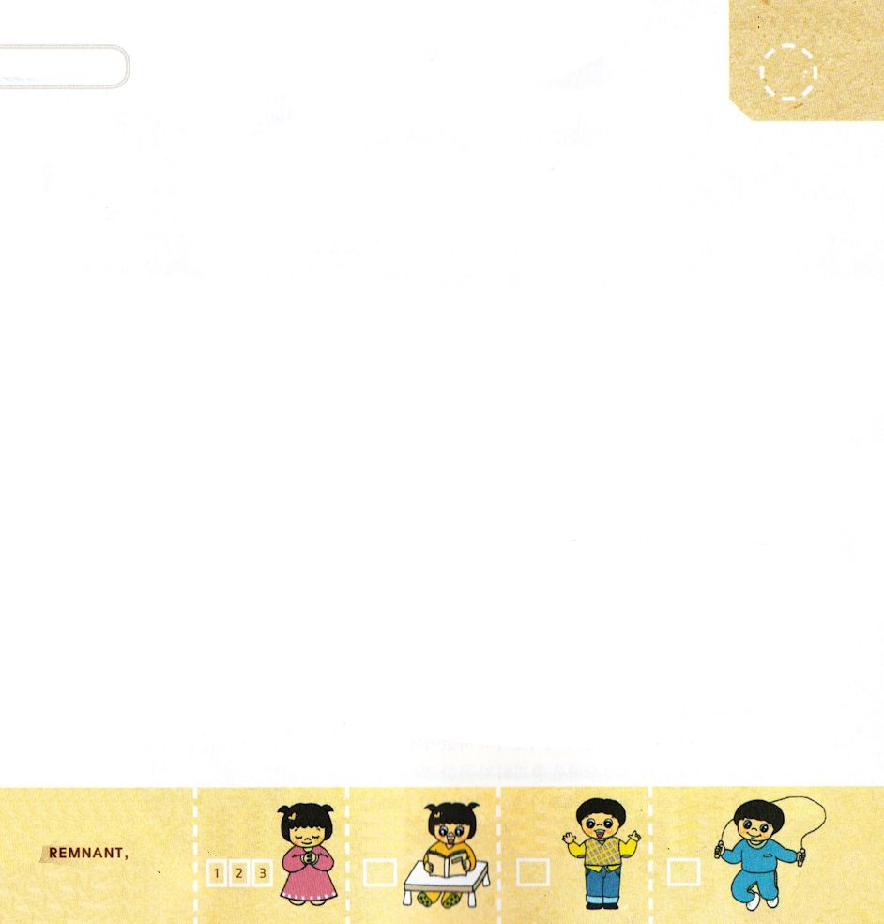

ヨエル2:28 その後、わたしは、わたしの霊をすべての人に注ぐ。あなたがたの息子や娘は預言し、年寄りは夢を見、若い男は幻を見る。

どようび

アタルヤじょおうが おうさまで なくなって ヨシヤが
８さいという おさない ねんれいで おうさまに
なりました。
ヨシヤおうは ぐうぞうすうはいで あれはてた しんでんを
しゅうりして たみに みことば ちゅうしんの
しんこうせいかつを おしえました。
かみさまは ヨエルを とおして かみさまの れい、
せいれいを そそぐと やくそくして くださいました。
この やくそくの みことばは のちに マルコの
おくじょうの まで じょうじゅしました。
そして しんやく せいしょ しとのはたらきに
せいれいの はたらきが きろくされています。
かみさまの れい せいれいで みたされる いちにちに
なるように しましょう。

きりつある

まいにち チェックしよう！
ていこくいのり
どくしょ
うんどう
あんしょう
かみさま！
かみさまの れい、 せいれいで みたすように はたらいてくださり
ちの はてまで しょうにんと なるように してください。
イエス・キリストの おなまえによって おいのりします。アーメン

パパと ママと いっしょに さんびしましょう

